*Точка зрения*

Просмотр учебной информации не должен занимать много времени.

*Ключевые слова*

Учеба, быстро, интуитивно понятно, время, доступность, систематизация.

*Доска вдохновений*

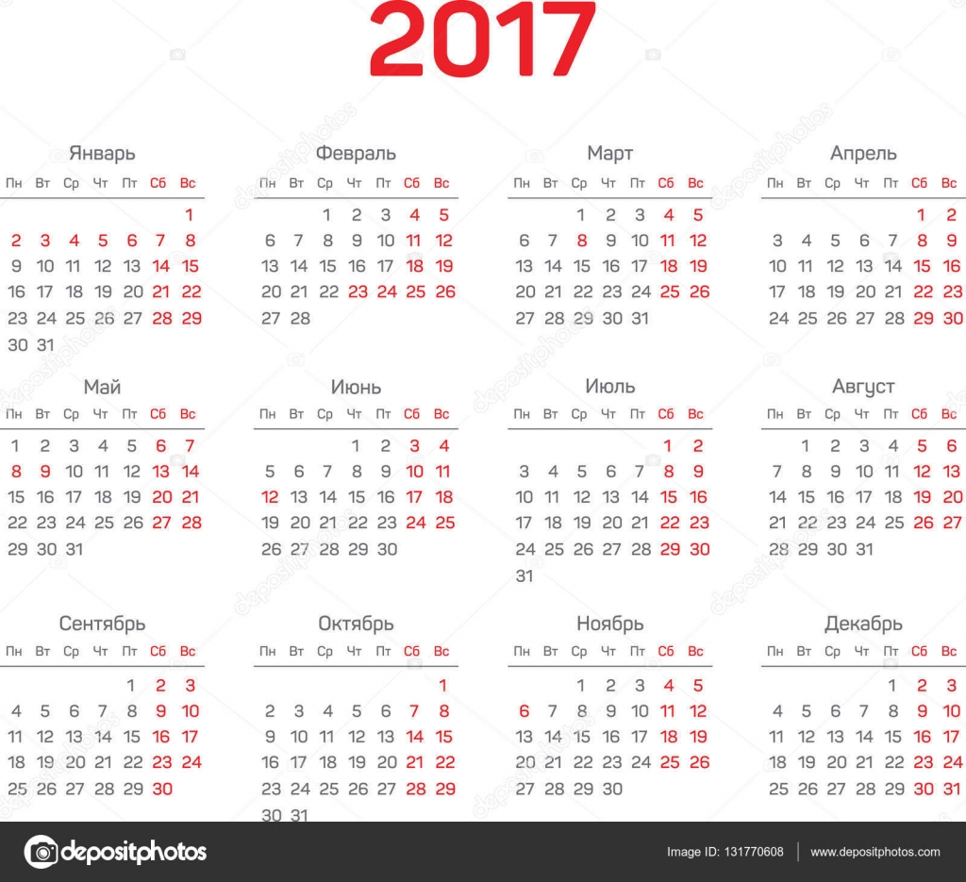

Календарь. Простой и интуитивно понятный любому человеку.

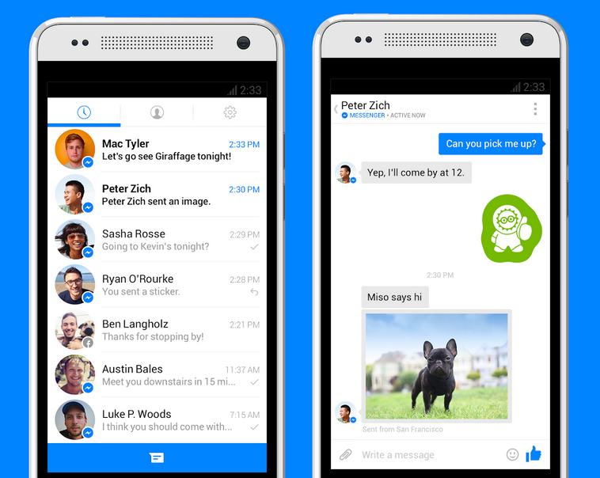

Telegram. Минимальный интерфейс, включающий в себя все необходимой для отображения информации.

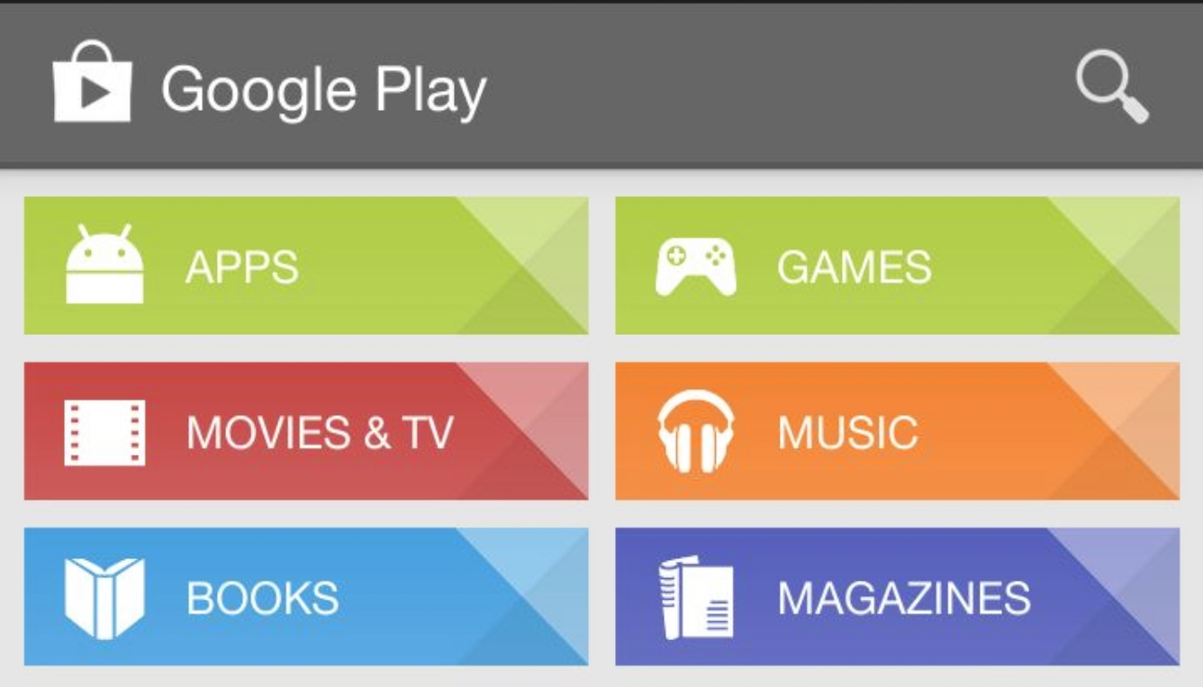

Play Market. Четкое разделение информации по категориям.

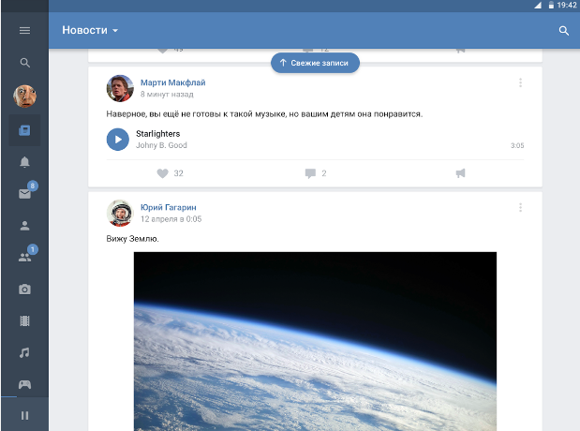

Вконтакте. ToolBar– быстрый доступ к определенным разделам с необходимой информацией.